 |  | KEMENTERIAN AGAMA  KANTOR KABUPATEN LUMAJANG  KELOMPOK KERJA GURU (KKG) KECAMATAN SUMBERSUKO  Sekretariat : Jl. Raya Labruk Kidul Telp. 082336499939 Sumbersuko Lumajang
UJIAN TENGAH SEMESTER (UTS) GANJIL
TAHUN PELAJARAN 2017-2018
Nama Siswa  Kelas / Semester | : . . . . . . . . . . . . . . . . . . . . . . . .  : V / Ganjil |  | Nilai  Hari/Tanggal : Oktober 2017  Bidang Studi :  Jam :

I . Berilah tanda silang ( x) pada huruf ج ، ب ، أ atau د di depan jawaban yang paling tepat!
١. ...... مدرسة كبيرةز
أ . هذا ب . ذلك جُ هد ه د هو
٢ هذه حديقه ......؟
أ . جميل ب .جميلة ج . كببيرة د . نظيف
٣ . تلك غرفة المذاكرة. هي......
أ . نظيف ب . كبير ج . واسع د. كثيرة
٤ . هذا بيت ......واسع
أ . رقم ب . الكرسة ج . جديد د . كبيرة
٥ . هذه ............ اسمها خديجه
د . اخي ج . اختي ب . طا لبي أ . امي
٦ . ذلك بيتي فيه
د. مسجد سوق ج . غرف ب. أ. غر فون
٧ .لسلاجة معناها هي ؟
. . bagus د . kulkas ج . kotor ب. Indah ا.
٨ . هذا............هو قائم
أ . مدرسة ب . مدرسة ج . سا عة د . محمدُ
٩ فئ غرفة الجلوس
أ . اريكة ب . كرسي ج . انا ءُ الرهور د . سا عة
.١ . ذلك بيت .البيت ................
أ .هذا ب صغيرة ج . كبير د . كبيرة
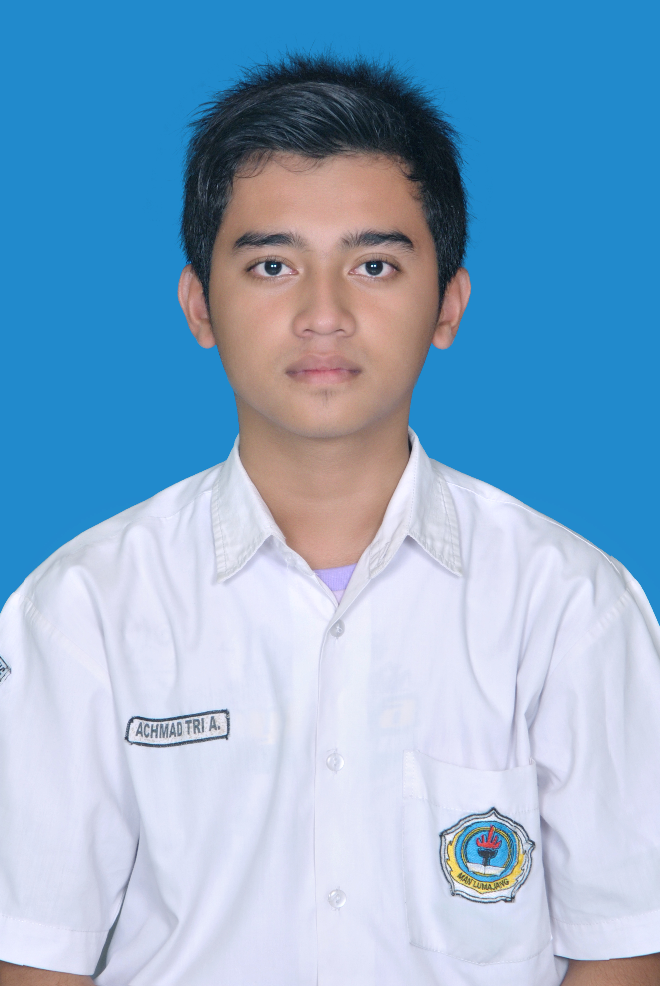
١١ . من هذاِ ؟ هذا........هو تلميذ.

أ . عمر ب . بيت ج . سبورة د . قألم
١٢ . وراء البيت..........واسعة
أ . فناء ب . حمام ج . حديقة د . بستان
١٣ . هي صاحبتي ......عاءيسة
اسمها اسمي د . ج . ب. اسمه أ. اسم
١٤ . احمد, اين حديقتك يا صا لح؟ صلح حديقتي..............البيت
أ . وراء ب . تحت ج . فوق د . امام
١٥ . ذلك بيت, البيت .............واسع.
أ . كبير ب . كبيرة ج . صغيرة د . ؤسعة
١٦ . ما هذا؟ هذا ...........
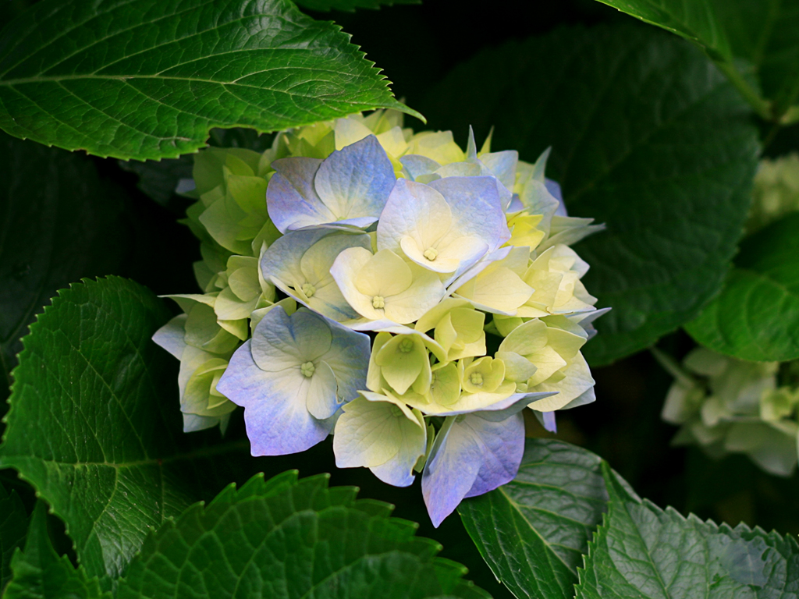

أ . ازهار ب . حديقة ج . سمك د . شجرة
١٧ . احمد: اين حديقتك يا صلحز؟ صلح : حديقتي .......البيت
أ . وراء ب . تحت ج . فوق د . امام
١٨. هذه .... اسمها فا طمة
د . طالبي ا حي ج . اختي ب . أ. ابي
١٩ . انظر الئ ....... الاشجار
أ . هذا ب . حديقة ج . تلك د . بيت
.٢ غرفة النوم في ............
أ . الفصل ب . بركة ج . البيت د . السوق
II . Isilah titik-titik dibawah ini dengan jawaban yang tepat !
٢١. ما هذا في غرفة الجلوس ؟ ................
٢٢. معنى كلامة ...( غرفة ).......
٢٣. هذا لفصل واسغ( معنى) .......................
٢٤.شجرة اللبر تقال ( معنى) ....
٢٥ . معنى كلامة ...... (في الحديقة)
III . Jawablah pertanyaan dibawah ini dengan jawaban yang tepat !
- Susunlah Kata – kata kalimat ini menjadi kalimat sempurna
٣١ . قديم – مصباح – و مقعد – ذلك – جميل
- Terjemahkan kalimat dibawah ini kedalam bahasa arab ! diruang tamu terdapat Sofa, kursi kursi, meja, foto
Keluarga, vas bunga.

- Terjemahkan kalimat dibawah ini kedalam bahasa Indonesia!
في غرفة المذاكرة وخزانة ورف الكلتب و مصباح
مايعمل ابوك في غرفة اجلوس ٤.
٥. معنى كلامة ( غرفة المذاكرة )

